Praktikum Algostruk

Modul3

Nama : Oscar Satria Utama

NIM : L200180001

Kelas : A

**Latihan**

1. 3.1 dan 3.2

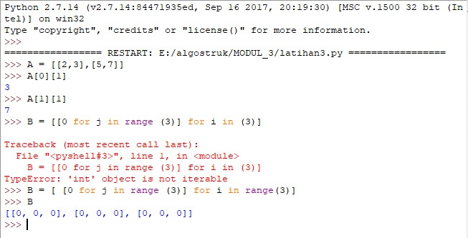

1. Linked Structures

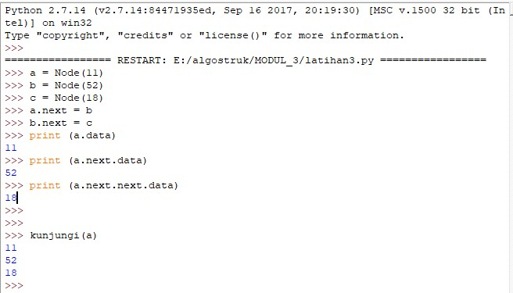

1. Advanced Linked List

